Р.А. Савушкин (Профессор РАС)

Тернистый путь науки от «Пара-» к Мегапсихологии

Науки и научные теории – плоды многолетней работы коллективов учёных, как и любой отдельно взятый человек, рождаются, взрослеют, заявляют о себе и начинают испытывать все превратности судьбы. Особенно это относится к тем наукам, объектами, познания которых являются Человек, Земля и Вселенная. Судите сами.

В 70-80-х годах 19 столетия начинающий археолог Генрих Шлиман вёл раскопки древней гомеровской Трои, что была, как он предполагал, расположена у Геллеспонта (Дарданелл) на горе Гиссарлык. Специалисты смеялись над дилетантом. Как свидетельствуют биографы и историки науки, профессиональные археологи называли его неучем (особенно обидно это было испытывать от соотечественников), они «тыкали в него пальцем и чуть ли не кричали "ату его!". Как вы думаете, каково ему было, «совершив мировое открытие, до конца жизни оставаться полупризнанным в мире и совсем не признанным на родине. Редкие коллеги признали работу Шлимана, но те, кто признал, пошли за ним…» В конце концов, открытие Трои по достоинству было оценено всем миром.

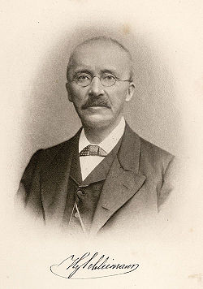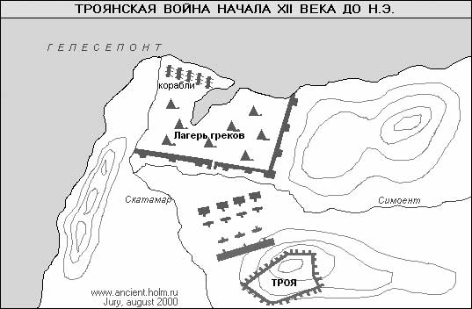
Троя. Лагерь греков.
Иоганн Людвиг Генрих  Юлий Шлиман  (6 января 1822 - 26 декабря 1890) –  немецкий предприниматель, один из основателей полевой археологии. Прославился находками в Малой Азии, на месте античной Трои, а также Микен и Тиринфа. За что и был заслуженно признан первооткрывателем микенской культуры. | 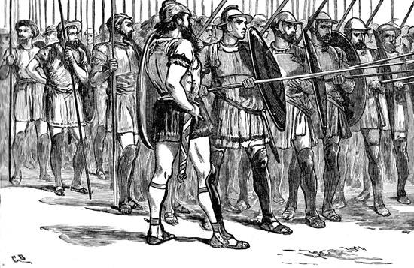  Боевой порядок войск

Мы показали переживания человека, а вот, что испытывает наука в лице своих создателей, которую не просто игнорирует, а злобно охаивают завистники из среды официальной науки. Сравним судьбу человека и неугодной науки.

Предшественницы научной Парапсихологии – мистика, магия, спиритизм и ряд других научных дисциплин, прожив тысячелетия под объединяющим названием Эзотери́зм (от др. греческого σωτερικός – внутренний), натерпевшись обидных, и как оказалось, несправедливых оскорблений (хотя были и заслуженные порицания), не пали духом и в 19 веке положили у ног своей объединённой и окрепшей науки, выстоявшей все невзгоды, только объективное, реальное, достойное, что приближало её наработки к Истине.

Оглядевшись по сторонам, она начала выбирать себе название. И поскольку на всём протяжении времени своего взросления она занималась психизмом, её взгляд остановился на психологи. Тогда многое подсказывало ей это решение. Но оставались сомнения… На современном этапе, помогла ей утвердиться в принятом решении наша общая знакомая – Википедия. Выпускница нескольких ВУЗов, умница, не успевшая ещё зазнаться. Именно Она обратила внимание на некоторые детали, которые закрепили принятое решение: «Психология (от др.греч. ψυχή – „душа“; λόγος – „знание“) – это наука, изучающая недоступные для внешнего наблюдения структуры и процессы с целью объяснить поведение человека и животных, а также особенности поведения отдельных людей...». И кивнув головой, продолжила: «Ты же, страдалица, находишься совсем рядом с этой горе наукой. Думай!»

«Недоступные», говоришь? Так, так… – проворчала про себя наша наука, пока ещё не имеющая, как говорят, «ни признания, ни статуса, ни имени»), – давай свои недоступные… Встану-ка я около Психологии, поскольку она, как и я, своим предметом избрала душу, и назовусь Парапсихологией (para или ψυχή, что в переводе с греческого как раз и означает вблизи, около, возле), А то, что она, эта психология, в самой душе ничего не смыслит, т.к. вообще не признаёт её существования – так это как раз то, что мне нужно. Настанет время, когда она всё поймёт, и тогда мы обнимемся как сёстры и объединимся в познании истины, но уже под новым названием «Мега-психо-логия». «Мега» (megas в переводе – большой, в сложных словах обозначает грандиозность, возвышенность и т.д.). Пожалуй, звучит. Итак, решено, на время, так и быть назову я себя Пара-психо-логией, а там посмотрим».

Во второй половине 20 столетии, когда подули техногенные ветры, возникли новые предложения в отношении названия новой науки, набиравшей силу. А.П. Дубров и В.Н. Пушкин, выдающиеся советские учёные, в глубоком исследовании «Парапсихология и современное естествознание», чтобы снять с неё «налёт оккультизма» предложили назвать её «Информационной биофизикой». Некоторые исследователи в Чехословакии окрестили её «Психотроникой». Другие склоняются к названию «Биоэнергоинформатика» (См., например, труд В.Н. Волченко «Концепция биоэнергоинформатики и гомеостаз живых систем», изд. 1992 г.). Есть сведения, что учёные во Франции называют её «метапсихикой». В других научных коллективах ей присвоили названия психоэнергетика, парадоксоника, психофизика, эниология, метапсихология, физика сознания и др. Искания продолжаются.

Учёные, наиболее продвинутые в знании не только теории, но и в осмыслении предмета в процессе обширной практики, продолжают поиски. Так, на незабываемой встрече группы друзей и «боевых товарищей» с Е.Ю. Давиташвили (замечательной русской женщиной, талантливым учёным, конструктором-изобретателем, врачом, поэтессой, Гениальной Целительницей – Джуной), на которой довелось присутствовать автору данного труда, в разговоре посвящённых была озвучена концепция, в которой название «Парапсихология» предлагалось признать устаревшим и заменить его названием более близким к физике… технике… энергетике… информатике… и т.д. Понимая ценность и принимая значимость высказанных аргументов, даже такого, как замена названий «Астрология» – «Астрономией», «Алхимия» – «Химией», мы склонны считать, что название «Парапсихология» ничуть не устарело. Более того, на наш взгляд, оно вместе со своим предметом устремлено в будущее… И при соответствующих условиях наука пройдёт обновление и примет гордое наименование Мегапсихология.

Уважаемые читатели, перед вами не вход, а копия входа в новые миры. Мы предлагаем вам не торопиться. Давайте сначала настроим себя соответствующим образом, а затем, если пробудится в вас интерес познать неведомое, постучимся в дверь, и войдите...

Р.А. Савушкин. Общая парапсихология. Часть I. Философия Вселенной. Второе исправленное и дополненное издание. Научное исследование. – М: Изд. «Древлехранилище», 2014. – 402 с.

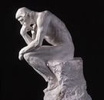
Мы надеемся, что в этой работе, как и в глубоких исследованиях многих других авторов, есть открытия, которые для Естествознания станут очередными импульсами движения вперёд.

Сегодня говорят: «Трудно представить
себе более полное воплощение пытливой
и мучительной человеческой мысли, чем-то, которое заключает роденовский образ
«Мыслителя». Так же напряжённо пытаются достичь Истины парапсихологи.

Особенности познания парапсихологии
Сущность и явление

Целью познания в рамках любой науки является истина. А в истине – познание сущности и явления. В литературе о сущности наговорили много непонятного и хаотичного, что затрудняет её раскрытие. В одном из
философских трактатов сказано: «Сущность – это внутреннее содержание предмета, выражающееся в единстве всех многообразных и противоречивых форм его бытия». Руководствуясь этим определением, вы едва ли доберётесь до сущности человека. Нет, вы, конечно же, выверните все его внутренности, но не найдёте его сущности. Так же можно по частям разобрать автомобиль и опять же не дойти до сути. В действительности же всё не так сложно. Нужно найти закон существования объекта, определить для чего он сотворён, чему он служит.

В зависимости от характера объектов природы, общества и мышления все сущности вещей, отношений и мыслей делятся на две группы: первую группу составляют сущности тех объектов, которые были созданы человеком, т.е. нашим с вами трудом; вторую группу – сущности объектов, данных силой и замыслом Творца – Высшего Существа, Разума Вселенной и Всеобъемлющего Мирового Сознания.
Чтобы познакомить вас с методом познания этих феноменов, мы начнём с самого наипростейшего из них.

Сущность стола

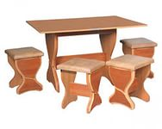
Всё в мире имеет свои сущность и явление. Например, в чём сущность стола? Каков закон его существования? Общая сущность всех столов, созданных человечеством, состоит в слиянии разнородных строительных материалов и придании им форм, несущих людям удовлетворение их потребностей: облегчение жизни и деятельности, создание удобства в работе, отдыхе, питании и т. д…

Особенные сущностные основы раскрываются в функциональной реализации специальных столов: в науке – это лабораторный стол,

в кабинете начальника – стол письменный, в быту – обеденный.

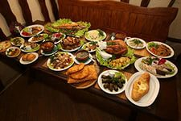

Во время досуга – шахматный, стол, в школе – классный, в спорте – теннисный и т.д.

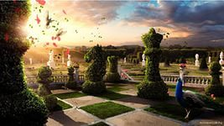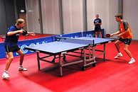

Кстати, футбольное поле тоже стол

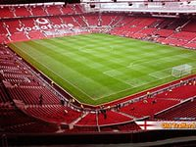

Что касается Единичного назначения, то и эта проблема не представит особого труда. Например, мальчик Петя может использовать стол и как предмет, облегчающий приготовление уроков, и как подушку на скучном уроке, и как верстак при различного рода неплановых механических работах и т.д.
Прекрасно! А где же обещанное явление? Ведь нет сущности без своего явления
– Оно тут же, в каждом событии Общего, а затем Особенного и Единичного.


Нам больше всего нравится событие, связанное со столом классным, как объектом резьбы по дереву: Петя+Лена = Любовь… Дружба, Свидания… Свадьба, дети…

Они будут любить друг друга всю жизнь и вместе уйдут в мир иной, когда это случится. А начиналось всё с Петя+Лена.

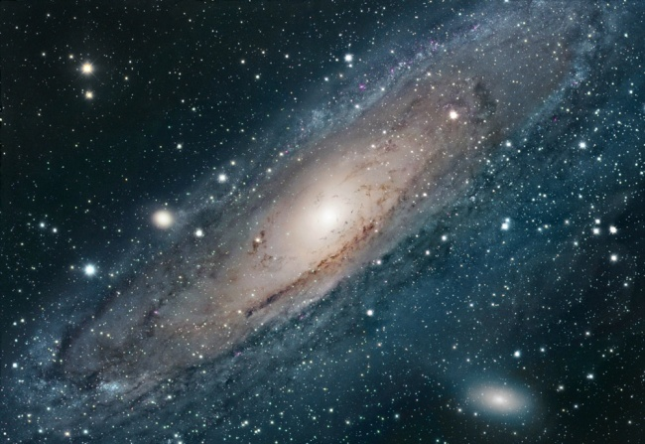
Сущность объектов
Природы

В зависимости от назначения объекта природы, созданного по замыслу Всевышнего, каждому из них дарована своя индивидуальная сущность и своё проявление в происходящих событиях.

Сущность Океана

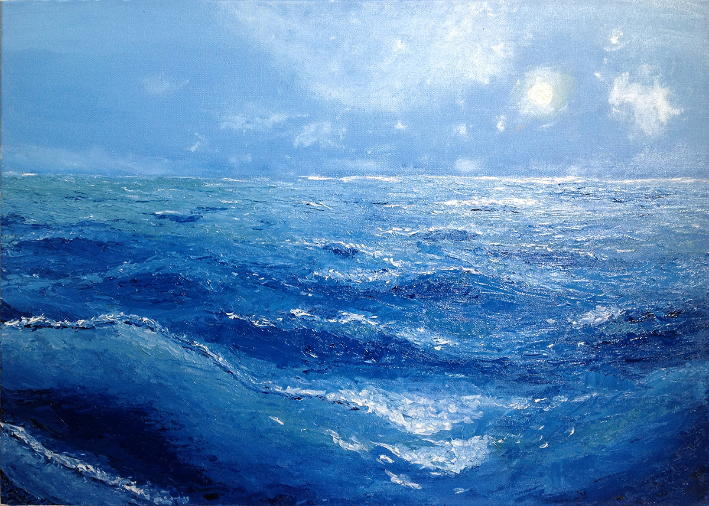

Для чего создан Океан? В чём его функциональная роль и великое предназначение?
С момента начала образования Земли и далее на протяжении всего её существования вплоть до сегодняшнего дня вода Океана, морей, озёр и рек в силу своей способности заполнять все пустоты, углубления и впадины обеспечивала целостность и равновесие нашей планеты в процессе её вращения вокруг оси и обращения вокруг Солнца. Если правы философы, что у каждого объекта есть сущности первого, второго, третьего… порядка (см. В.И.Ленин. Философские тетради), то эта роль Океана является самой первой и, будем надеяться, надёжной и постоянной.

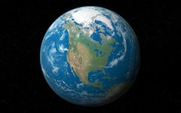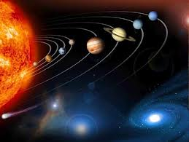

Но вот настало новое время и на повестку дня выдвинулся вопрос заселения планеты… Bios – Жизнь! Быть одним из составляющих компонентов и ретортой или скорее Лоно возникновения Жизни на Земле, а также её развития по законам эволюции – вот главное предназначение Океана, его сущность.

Сложным, многоплановым был и будет этот путь

Сначала от живой клетки – Затем от живой клетки –
к растению… к живому существу…

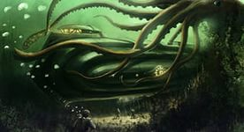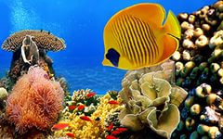

Наконец, развитие привело от животного к человеку… и
к вполне разумной сегодняшней цивилизации

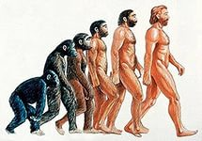

А будет ли когда-нибудь этому конец? – Простите, не задавайте глупых
вопросов… Не дождётесь…

Уважаемые читатели, теперь вы вооружены, и сможете, используя приобретённую методику, дойти до сущности Жизни и Разума (основных объектов познания парапсихологии) и порассуждать об их проявлении в различных условиях обстановки. Ну, а после завершения операции сравните полученные выводы с положениями, предлагаемыми автором. Читайте наши книги. Успехов вам.
Однако продолжим наше Введение. В нём также содержится кое-что интересное.

От Относительной истины к истине Абсолютной

Степень достижения истины варьирует от начальной стадии познания в лице относительной истины до высшего достижения познания – истины абсолютной.

Трудным бывает этот путь… На определённом этапе Провидение в лице своих Посланцев дарует грешному человечеству Священное Писание, в котором запечатлена вся Картина Мира и сформулированы общие моральные принципы человеческого общежития. Как говорил Иисус Христос: «И познаете истину, и истина сделает вас свободными» (Ин. 8:32).

Различные условия жизни народов, их история, несмотря на включение в «своё» Писание общих для всех положений, накладывают на него свой отпечаток. Рождаются свои религии, свои священные писания.

Каждое из них представляет собой совокупность знаний, полученных человечеством в таком объёме и в такой форме, которые дают возможность людям – и тем, кто имеет самое поверхностное, и тем, кто имеет самое высокое для той или иной эпохи образование – получить не противоречащее истине знание о всеобщей картине мира и общечеловеческих моральных принципах. Как это достигается? Полученная информация отображается с помощью метафор и аллегорий, истинный смысл которых в каждую из эпох раскрывается в зависимости от глубины познания мира. Вот почему каждое из священных писаний (Библия, Коран и др.) максимально приблизившись к Абсолютной Истине, живёт тысячелетиями. (При этом мы, разумеется, исключаем из всех первозданных Писаний вредные добавления, внесённые позднее политиками, вроде пресловутого «джихада» с его экстремистским значением).

На определённом этапе развития человечества из религии выходит наука, которая подтверждает, принимает, расширяет и углубляет её положения. Часто в своей торопливости, категоричности, зазнайства наука отрицает некоторые положения религии, но, в конце концов, под давлением фактов снова возвращается к ним. Благом и несчастьем для науки является её способность ошибаться. Познание движется в противоречиях, противоречия – это двигатель науки. Кроме того, на ошибках учатся.

Иногда для того, чтобы достичь в конце тоннеля свет абсолютной истины, многим поколениям из отряда исследователей приходится пройти длинную череду относительных истин. И на каждом этапе в концептуальном сгустке относительной истины отражается часть объективной реальности, тот или иной объём правды жизни.

Случается, что в собрании целого сонма концепций, описывающих один и тот же объект, какая-то из них почти целиком противоречит другим и достойна якобы лишь одного – быть выброшенной в корзину. При этом бывает, что судьба концепции решается под влиянием сомнительных догматов религиозности, или, что ещё хуже – под давлением «научных» авторитетов – борцов с так называемой «лженаукой» (к сожалению, и среди академиков есть недоучки). А ведь перлы, увы, содержаться почти в каждой гипотезе, как бы она ни была далека от абсолютной истины. Как же выйти из данного круга противоречий?

В ходе многочисленных опытов, на определённом этапе познания, с одной стороны, среди богословов, которым стало тяжело нести крест ошибок, прилипших как ракушки к корпусу библейского корабля (вспомним теорию Птолемея и протест против неё Коперника), с другой стороны, учёных, натерпевшихся унижений от несправедливой критики представителей официальной науки, и ушедших в андеграунд, чтобы посвятить свою жизнь поискам «философского камня», родилась Эзотерика. На её материале и традициях выросла Парапсихология.

Парапсихология – это мост, проложенный энтузиастами-исследователями между религией и наукой. Чего нельзя было заявить богословам, без риска отлучения, а то и смерти, и что невозможно было без уничижительной критики сказать и сделать учёным, страдающим от пут академических нравов, то можно достойно представить парапсихологам, «порвавшими» и с теми, и другими,. В итоге оказалось, что «бедная» парапсихология, исхлёстанная своими недоброжелателями, из андерсеновского «гадкого утёнка» превратилась в статного Лебедя. Именно она своими открытиями позволила внести в картину мира, созданную религией, а затем и естествознанием, такие вставки, которые ликвидируют купюры, возникшие в ней из-за недостатков в используемой методологии. Жаль только, что некоторые из отрядов и тех, и других до сих пор не поняли этого, а многие поняли, но ещё не решились об этом открыто сказать.

Парапсихология – это мост между религией и наукой



Одним из важнейших начал Парапсихологии (ППЛ) и её общей теории является подлинно научное решение основного вопроса философии. Решение того, что первично во Вселенной Материя или Сознание. К этому вопросу ППЛ подходит, опираясь на классическую, а для сегодняшнего дня новую философскую концепцию, получившую в нашем издании название духовно-материалистической философии. Отказавшись от «твёрдокаменного материализма» и оторванного от практики идеализма, ППЛ взяла от прежней философии гибкость идеалистической диалектики, а также последовательность суждений материализма в сочетании с его многоплановостью, которые были дополнены новейшими достижениями философов 20 столетия. Произошло диалектическое снятие и использование всего, что выражало прогресс, обещало углубление познания в сущностные основания Природы.

Вопреки «твёрдокаменному материализму», который бездоказательно утверждал, что исходным фактором в возникновении и развитии Вселенной являлась материя, и в противовес идеализму, который настаивал на том, что всё в мире началось с бесплотного Духа, Сознания, Творца, духовно-материалистическая философия утверждает, что ни один из названных объектов никогда не являлся первичным по отношению к другому. Оба феномена первичны.

Много веков лучшие умы человечества размышляли над проблемой возникновения Вселенной: был ли у материи, астрономических объектов, предметов и всего окружающего мира Творец – бестелесное духовное начало, которое само, являясь ничем, сотворило всё из ничего, или же была только тупая, бездушная, несмышлёная материя, которая сама из себя всё сотворила во Вселенной, в том числе Жизнь и Разум. Те, кто на первый вопрос отвечал положительно, относили себя к идеалистам. Вторую концепцию исповедовали материалисты. Если же находились люди, которые считали, что независимо друг от друга, сами по себе существуют бестелесный Бог и равнодушная материя, то их относили к разряду дуалистов. Была и четвёртая категория людей, которая придерживалась теории пантеизма [от греч. pan – всё + theos – бог], отождествляющей Бога и природу. Для них природа являлась воплощением божества. В конечном счете, данная теория логически приходила к утверждению, что «материя, разум и бог – одно и то же». В действительности ошибались и первые, и вторые, и третьи, и четвёртые. Как пишет известный парапсихолог, психолог, философ, кибернетик, целитель Геннадий Мирошниченко, автор многочисленных глубоких по содержанию работ, основатель новых направлений исследования пси-феноменов, – «Произошла трагедия философской науки, бездоказательно, в угоду человеческим амбициям, поменявшей два объективно существующих начала Природы на одно». Не пора ли повернуть науку лицом к истине, задаёт он вопрос своими трудами.

Мы, как и многие учёные, убеждены в том, что правильная точка зрения, основана на Великом законе диалектики, законе природы, как говорят, с большой буквы – Законе единства и борьбы противоположностей, именно тех из них, которые в любом отдельно взятом явлении, в том числе и Вселенной, друг без друга существовать не могут. Согласно Всеобщему Закону Вселенной, и строительный материал Вселенной – Материя, и архитектор Вселенной – Мировое Сознание (МС), в определённом сочетании образующие Высшее духовно-материальное Существо (в религии это – Бог!) и его многочисленных помощников, были, есть и будут существовать всегда в тесном, взаимопроникающем и взаимовоздействующем единстве. И, что при этом особенно важно, сохраняя свою определённость.

Возьмём привычную, окружающую нас материю. Прочитав книгу, некоторые из вас неожиданно для себя узнают, что в мире есть два вида материи: плотная и тонкая (ажурная). Мы очень надеемся, исследователи очень скоро установят, а все читатели безоговорочно примут, что 95% «тёмной материи», которую давно и пока безуспешно ищут учёные, находится в «тонких мирах» четвёртого измерения.

Уважаемые читатели, в данный момент мы подошли с вами к очень сложному вопросу, с которым многие наши академики не спешат разбираться, а некоторые из них агрессивно отказываются это делать (подробнее смотрите Р.А. Савушкин. Общая парапсихология. Часть I. Философия Вселенной. – М.: 2014, Приложение 2. «РАН – орган преследования исследователей природы и человека, или инквизиция XXI века»). Речь идёт о тех же «тонких мирах» и «четвёртом измерении».

Итак, Начнём с измерений Вселенной. По идее Рене Декарта Вселенная трёхмерна. Как это? Ну же, давайте вспоминать. – Это потому, что она имеет три измерения: высоту, ширину и длину, то есть потому, что наше мировое пространство описывается тремя единичными ортогональными (от греч. orthogonios – прямоугольный) векторами (см. рис.1; Итернет, Википедия).

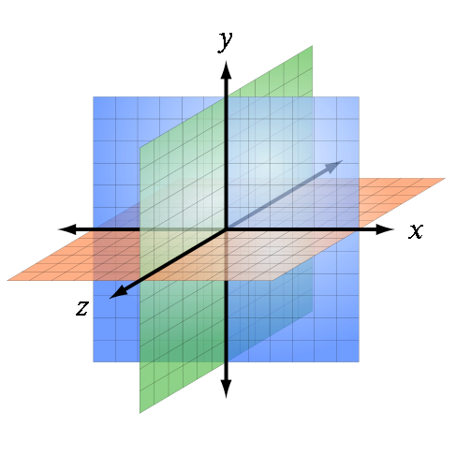
По мнению гениев физики, Мир удивительно прост, хотя сами создают теории, в которых люди путаются до сих пор, потихоньку ругая и физиков и лириков (шутка).
О простоте Вселенной говорят многие. То же можно сказать и о её геометрии. Шерлок Холмс, великий сыщик всех времён и народов, по этому поводу сказал бы: «Это же элементарно, Ватсон!»

Здесь действительно всё понятно. Но откуда взяться четвёртому геометрическому измерению, четвёртому ортогональному вектору? Давно замечено, что произвольная привязка течения Времени к нулевой точке декартовой системы в качестве четвёртого измерения противоречит исходному геометрическому принципу. Это равносильно тому, если бы мы корове Бурёнке шутки ради попытались приделать пятую ногу.

Когда-то ваш автор, стремясь как можно популярнее изложить проблемы сопряжённых миров Вселенной, по инерции, идущей от светлой памяти эзотерических знаний, тонкие миры по традиции назвал четвёртым измерением. Однако мы с вами уже знаем, что к трём законным векторам системы Декарта некуда прицепить ещё один ортогональный вектор… Но ничего уже не поделаешь, в один момент изменить терминологию нельзя. Придётся иногда использовать и этот термин, не забывая о том, что это некорректно с точки зрения науки.

Итак, четвертое измерение.
Предварительно скажем два-три слова об элементарных частицах его образующих. Обычные знакомые нам элементарные частицы, а также нано-элементарные и суб-нано-элементарные частицы, о которых мы пока ничего не знаем, не перемешаны в пространстве как овощи в винегрете. «Частицы темной материи, – считают российские учёные, – чрезвычайно слабо взаимодействуют с нашим веществом, иначе они были бы уже обнаружены в земных экспериментах» (академик РАН В.А. Рубаков).

Именно он ближе всех подошёл к решению этой сложнейшей задачи, признав существование скрытого от нас где-то в глубине материального мира, другого мира, невидимого для нас.

Бесчисленное множество всевозможных объектов, заполняющих плотные и тонкие миры бескрайней Вселенной, обязано разнообразию вибраций элементарных частиц, образующих эти материальные объекты. Начнём с так называемых «фундаментальных» элементарных частиц. Их иерархия в зависимости от частоты вибраций выглядит следующим образом. (Примечание: далее в скобках дана величина степени при основании 10, например, величина вибраций электрона 10 в 47 степени Герц).

Итак, атом (10 в степени от 4 до 22); фотон (в степени от 14 до 33); тау-лептон, тау-нейтрино (37); протон (от 37 до 43), мюонное нейтрино и мюон (41); электрон (47); электронное нейтрино (42), глюоны (41-47), нейтрон (45-46); u-кварк (46); c , t-кварки; мезоны (46-47); d , s , b-кварки; бозон калибровочный, резонансы, векторный бозон, Хиггсовский бозон (47); гипероны, преон (62); гравитон (63). На сегодняшний день предел нашего познания в мире физики элементарных частиц – объекты с частотой вибраций не более 10⁴⁷ Гц. Все, что находится за пределом этой частоты покрыто мраком в прямом смысле слова и пока не подлежит осмыслению. Глубже проникнуть в суть строения Вселенной, как говорят физики, мы пока не можем, десять в степени 46-47 Герц – это наш предел, как сознания, так и образа мышления. Если Стандартную классификацию элементарных частиц физики приняли абсолютно, непоколебимо и непогрешимо, этот вышеназванный предел познания сохранится надолго, пока не наступит полный ступор, стопор и тупик. (Интернет: Микрофизика. Вибрации элементарных частиц – http://www.tuelo.ru/index.php?option=com_content&view=article&id=51:micro&catid=35:vibrations&Itemid=27).

Нас удовлетворяют приведённые утверждения физиков. Более того, нам представляется, что, если продолжить движение по пути увеличения частоты вибраций, мы, столкнёмся с самыми разнообразными миничастицами (см. выше).

Эти частицы под влиянием своих базовых частиц входят в системы, образующие свои вселенные. Или, если хотите – свои миры, которые находятся в одном и том же объёме пространства, т.е. вместе, но не соприкасаются друг с другом.
Элементарные частицы можно представить, как набор игральных карт четырёх мастей от шестёрки (здесь базовой карты, т.е. нашей базовой элементарной частицы) до Короля. При перетасовке колоды они свободно проходят одна возле другой, не мешая друг другу. А теперь давайте вообразим, что карты каждой масти образуют свой мир, абсолютно не препятствующий существованию других миров. Хотя и здесь требуется одно уточнение, такое состояние отношений возможно только при условии, если какой-то из миров не является козырным и не устанавливает свой диктат над остальными. Сравнение, конечно, не очень адекватное (от лат. adaequatus – приравненный, соответствующий, согласующийся, соразмерный), но какое-то представление о соотношении миров всё-таки даёт. Главное, что миры находятся в одной «колоде», не сливаются друг с другом и не планируют агрессию. Мы специально ничего не говорили о том, куда же делись тузы, в том числе козырный Туз. Надеемся, что читатели сами выскажут соответствующие предположения.

По размерам и принципам строения это такие же миры, как и наша безбрежная Астрономическая Вселенная, базирующаяся на эфире или вакууме. Предполагают, что в четвёртом измерении насчитывается семь миров (один плотноматериальный и шесть тонкоматериальных). Итак:

1. В одном и том же мировом пространстве находится не одна, а несколько бесконечных вселенных:
– наша Астрономическая (Эфирная) Вселенная;
– Астральная Вселенная (Астральный мир);
– Ментальная Вселенная (Ментальный мир);
– …………………………….;
– Вселенная Таласса (Мир Таласса).
Таласс – наша гипотеза о существовании одного из тонких миров и наше предложение так назвать его.

2. Каждая вселенная имеет:
– свою элементарную базовую частицу, являющуюся основой её необъятного здания;
– свою Таблицу элементов своего Менделеева (Периодическую систему своих химических элементов своего Д.И. Менделеева);
– свои вибрационные показатели материальных частиц при образовании объектов своей природы;
– свои значения фундаментальных физических постоянных (Авогадро, Больцмана, Вина, Планка, Фарадея, а также магнитной, электрической, эмиссионной и др. постоянных);
– свои формы жизни и разума;
– свои собственные законы и закономерности в дополнение к всеобщим законам и закономерностям всех вселенных;
– свои формы и показатели в других сферах бытия.

Итак, пройдя несколько уровней тонкой материи, относящейся к четвёртому измерению, мы в конце концов, достигнем уровня Таласса (в переводе с греческого Океана) с его суб-нано-элементарной частицей Минором (в переводе с греческого Мельчайшей), обладающей самой высокой вибрацией и самой высокой энергией, и не войдём в ступор, как выше предупреждали физики.

Таласс – обитель Высшего Разума или Центрального Иерарха Мирового Сознания. Во всяком случае, так начинают представлять мир наши парапсихологи и ваш автор – ваш сегодняшний лектор. В религии – это седьмое Небо, обитель Господа Бога. У кого-то есть сомнения? Во всяком случае – это лучше, чем помещать Создателя в безвоздушном и абсолютно нематериальном пространстве, в пустоте.

Здесь же в Талассе рождаются духи Вселенной. Это, если верить свидетельствам самих духов, а не верить им у нас нет юридических и каких-либо других резонных оснований.

Перед тем, как продолжить сообщение – ещё одно уточнение. Авторы Словаря Иностранных Слов, а затем и всех Философских Словарей и Энциклопедий побоялись дать действительное происхождение и точный перевод с латинского языка слова «материя». Исправляем эту погрешность. «Материя» происходит от латинского выражения «mater rerum». Переводится оно как мать вещей. В чём загвоздка? Твёрдокаменные материалисты понимали, что Мать Вещей не может существовать без Отца, а вещи, т.е. объекты косной и живой материи – без их обоих. А кто же Отец? Кто может претендовать на эту роль? В масштабе Вселенной только Бог! Мировое Сознание! Объявите об этом – рухнет идеология твёрдокаменного материализма и наступить хаос.

В предлагаемой читателям книге много говорится о Жизни и Разуме. Но никакая сухая теория не сможет дать яркое представление о рождении жизни. Это способны сделать только участники и очевидцы. Вот что рассказывают о своём появлении на свет божий сами духи и их приёмные матери. Сообщения записаны на магнитофонную плёнку известным в Америке, а теперь уже и во всём мире психотерапевтом Майклом Ньютоном во время уникальных сеансов регрессивного гипноза со своими пациентами-волонтёрами. Смотрите и читайте об этом прямо сейчас. И знайте, в литературе эта информация появляется впервые, и мы очень надеемся, что она произведёт переворот в нашем общественном сознании. Это должно было случиться давно… Но многие обстоятельства, прежде всего субъективного характера, мешали этому.

Простите, читатель, так вы тоже не верите в духов? Вам мешают какие-то обстоятельства? Жаль, в них начинают убеждённо верить даже учёные физики. Они обещают в ближайшее время нежно погладить души своими руками.

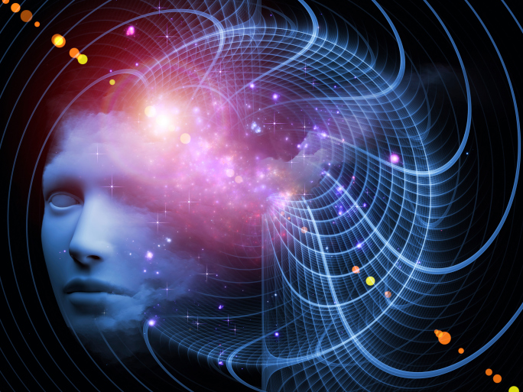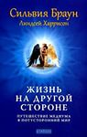

В статье «Учёные признали существование души» мы читаем: «Вопрос, существует ли душа, давно волнует ученых. И если люди простые верят в ее существование, то люди ученые пытаются найти этому научное объяснение.

И вот одно из них доказывает, что существование души вписывается в законы физики. По крайней мере, физик-теоретик из университета Калифорнии в Беркли Генри П. Стапп утверждает, что вера в существование души не является ненаучной. Под словом «душа» подразумевается личность, независимая от мозга или остальных частей человеческого тела, которая может выжить после смерти.

В своей работе «Совместимость современной физической теории и сохранения личности», он пишет: «Сильные сомнения в возможности жизни после смерти, основанные исключительно на вере в то, что она несовместима с законами физики, являются необоснованными», передает Epoch Times» (Фото и цитата: Интернет http://nakonu.com/2014/07/7999 )

Вот как выглядит место рождения духов

Сейчас мы с вами отправимся в Таласс – последний (?) или первый (?) мир тонкой материи. Здесь по гипотезе, созданной на основе свидетельств многих духов, для каждого из нас рождается душа, с которой наше тело соединяется в утробе матери.

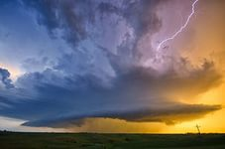
«Моя душа была сотворена из огромной, несимметричной формы облачной массы. Я был исторгнут как крошечная частичка энергии из этого мощного, пульсирующего голубоватого, желтоватого и белого света.

Пульсирующая масса испускает град таких частичек. Некоторые падают назад и вновь поглощаются массой, но я продолжаю двигаться вперёд, и меня уносит в потоке с другими душами, подобными мне. Следующее, что я помню, это то, что я нахожусь в замкнутой сфере, где очень любящие существа заботятся обо мне».

Затем из глубин памяти очередного духа, который в данный момент находится в теле живущего человека, всплывают такие картины: «Я помню себя в своего рода яслях, где мы размешены в отдельных ячейках (как в ульях), словно инкубаторные яйца. «Здесь также имеется группа матерей, прекрасных и любящих, которые... прорывают наши мембранные оболочки и высвобождают нас… И я слышу музыку».

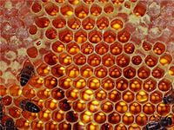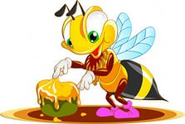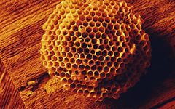

После того, как я стал лучше осознавать происходящее, я узнал, что нахожусь в инкубаторном мире Урас. Не знаю, как я попал туда. Я подобен яйцеклетке в эмбриональной жидкости, ожидающей своего оплодотворения, и я ощущаю, что здесь много других клеток молодой энергии, которые пробуждались вместе со мной. Первое, что зарождается в моем сознании, – это любопытство. Вскоре меня забирают из Ураса и присоединяют к другим детям уже в другом месте».

Очень интересную информацию о заботах по "взращиванию" душ даёт медицинский персонал, который формируется из подросших и обученных душ. Это высококлассные «специалисты», известные как Инкубаторные Матери, которые с великой ответственностью обеспечивают раннее развитие новых душ. Они встречают и приветствуют их, проявляя теплоту, нежность и заботу при проведении дальнейших операций по выхаживанию «младенцев».
+++
Сначала, рассказывают они, духи поступают в «отдел доставки», который является частью Инкубатора, или Центра. Вновь прибывшие представляют собой небольшие массы белой тонкой материи, заключенной в золотистый мешок. Чувствуется, что все они насыщены значительным запасом энергии. Они медленно и величественно (как лента конвейера) движутся по направлению к медицинским работникам.

Свой Инкубатор Матери называют «медовыми сотами». По их рассказам эта конструкция представляет собой огромный Центр без каких-либо видимых границ. Каждая прибывшая душа (дух) имеет свою собственную инкубаторную ячейку, где она находится, пока не подрастёт. Окрепнув, духи покидают это место.

«В сотах мы находимся до тех пор, пока не созреем. А дальше…»
Далее на страницах представляемой книги читатель найдет сведения о том, как триллионы духов, вырвавшись на волю, разлетаются вглубь и вширь по всей Большой Вселенной. Взрослея от одного тонкоматериального уровня к другому, накапливая знания и опыт общения с жителями чередующихся миров. Некоторые из них достигают Земли, где совершается чудо – очередной ребёнок, находящийся ещё в утробе матери, обретает душу.

Какое это счастье, сладко уснуть Радость моя! Я твой Ангел Хранитель.
на Земле под родным, тёплым боком Мне доверили оберегать тебя всю твою
у мамы. долгую, счастливую жизнь.



Проходят годы. Ясли, детский сад, школа, пионерский лагерь, Артек, колледж, институт или какая-нибудь другая образовательная организация становятся этапами подготовки к полезному труду. А далее? Начинается сам труд на благо себя, семьи, членов трудового коллектива, народности, нации, Отечества, человечества, Вселенной. В познание и труд включены наши и биологическое, и духовное сознания. Каждой личности будет с чем прийти в «Духовный мир», как его называют все, побывавшие в астральных просторах.

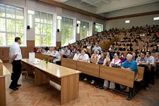



«Заводов труд и труд колхозных пашен, Мы защитим страну свою любя…»

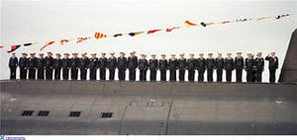

Прожив 65-70-80-100….120 и более лет человек начинает готовиться к переходу.

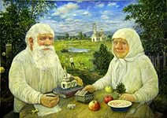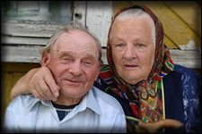

И вот наступает миг переселения в потусторонний мир. В своих книгах мы расскажем, как это происходит, покажем как, и где встречают нашего переселенца. В том мире для большинства личностей хорошо и уютно. Так рассказывают те, кто там побывал и вернулся на Землю. Роберт Монро, директор Научно-Исследовательского Института, посетил тот мир 900 раз, его сотрудники направлялись туда в командировки по несколько раз. И вот что он и некоторые из них там увидели: города и сёла, библиотеки, великолепные храмы, театры, стадионы и т.д., похожие на наши земные объекты, показанные ниже (здесь представлены надуманные отошедшими духами копии наших городов).

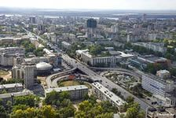

Каждый отошедший дух становился обладателем уютной квартирой или сказочно красивого дома.

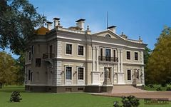

Другие посланцы и отошедшие души наслаждались природой. Горы, моря и реки, рощи и зелёные долины манили своей реальностью, красотой и прохладой.



Рассказывают, что пробыв там определённое время, наслаждаясь прелестями жилищных условий, о которых на Земле они могли только мечтать, души отошедших людей начинали скучать и ощущать желание снова побывать на родной Земле.

И снова совершается путешествие, но теперь уже в качественно новое тело… Эти циклы следуют один за другим до тех пор, пока душа не достигнет уровня духовности, необходимого для движения вверх по ступеням иерархии Мирового Сознания и превращения в Мастера-Творца, способного выполнять особые поручения Бога.



Однако для некоторых из бывших жителей Земли жизнь в астральном, потустороннем мире складывается не так светло и радостно. За преступления на Земле все негодяи попадают в «ад», где их ждёт одиночество, жара, жажда, моральные муки… И это правда, а не вымысел богословов. Мы, учёные-парапсихологи с этими несчастными многократно разговаривали с помощью новейших средств радиотехники. За дело «сидят», а всё-таки жалко. Тяжко им там бедолагам. Одно успокаивает, что всё это на пользу. Отсидят, поумнеют.

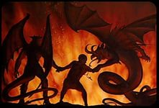

Итак, Мировая Материя органично связана с Мировым Сознанием. Материя – это крайняя противоположность сознания, это крайность (К. Маркс), она не может существовать и не существует без Сознания, без органичного единства с Сознанием, без его движений и вибраций.

Главным итогом воздействия Мирового Сознания на Мировую Материю является создание бесконечного числа духовных сущностей, которые призваны преобразовывать мир. Массовое воздействие на Мир духовных сущностей, принявших различную физическую форму, вызывает целый ряд различных явлений, сливающихся в полноводную реку великих преобразующих тенденций. Анализ происходящих процессов позволяет сделать вывод, что Вселенная идёт не к своей гибели – Апокалипсису, а к … Ну, а об этой тайне, т.е. о том, куда мы идём, вы самостоятельно без помощи автора прочитаете в его книге…
Кроме этой тайны читатель встретится с другими тайнами – тайнами, так называемых аномальных явлений.

Аномальные явления – это феномены различных форм проявления живой природы, не получившие достаточно понятного, но главное адекватного толкования на базе открытых к сегодняшнему дню законов и закономерностей естествознания, психологии, других наук, и не поддающиеся познанию в пределах принятой научной парадигмы (например, анимизм, спиритизм, медиумизм, демонология, уфология, телекинез, телепортация, левитация, ясновидение, телепатия и т.д.).

На протяжении тысячелетий загадочные явления будоражат умы неравнодушных людей, которые в области тайн и загадок природы настойчиво пытаются продвинуть познание вперёд. Но учёные с устаревшими взглядами мешают им всеми возможными средствами и способами.

Чем располагает современная наука в сфере исследования аномальных явлений:
В тысячах опытов доказано существование телепатии, а в ряде мест этим свойством пользуются повсеместно. В некоторых районах Африки и Тибета телепатия самое обыденное, можно сказать бытовое явление вроде телефона и почты, а наши учёные не могут до сих пор решить, существует ли оно на самом деле.

Практически установлено существование экстрасенсорного ясновидения и дальновидения, глубокой диагностики объектов косной и живой материи, поиска людей, пропавших без вести, обнаружения скрывающихся преступников, предвидения событий ближайшего и отдаленного будущего (Нострадамус, Авель, Эдгар Кейси, Вольф Мессинг, Ванга и многие другие). Однако тысячи фактов не убеждают наших академиков в реальности феноменов.

С давних пор известно явления телепортации, телекинеза, левитации. На глазах у именитых учёных проводились опыты вертикального подъёма и мгновенного перемещения различных объектов и людей, в том числе посредством экстрасенсорного воздействия. И всё же, профессора и академики, борцы с так называемой «лженаукой», заявляют, что они не верят в эти «чудеса». Говорят, что фокусы всё это.

Задолго до рождения Христа люди умели лечить своих собратьев с помощью бесконтактного массажа и наложения рук, знали тайны наговоров на исцеление от болезней и профилактику недугов. Удивительно, почему современная медицина не хочет исследовать и осваивать методы экстрасенсорного целительства? Ответ прост: на продаже таблеток растут капиталы.

С незапамятных времен человечеству известно явление лозоходства. С помощью раздвоенной ветки лозы люди издавна искали подземную воду, залежи руды, нефти и каменного угля. Сегодня умельцы успешно используют биомаятники и биорамки. Однако нет объяснения и научного признания этих способностей человека. Видно, времени нет заниматься всякой «ерундой», проще ежегодно рассылать во все концы государства великого многочисленные поисковые партии геологов. Глядишь, чиновники без «откатов» не останутся.

Доказана способность экстрасенсов засвечивать на расстоянии фотоматериалы, закрытые в светонепроницаемые конверты, изменять кислотно-щелочной состав воды, посредством облучения её биополем, отклонять луч лазера и т.д. Но кто в это поверит, даже если увидит собственными глазами? Ведь указаний сверху на признание феномена ещё не поступило.

Проведены успешные опыты экстрасенсорного воздействия без участия рук, т.е. дистанционно на программы включённого компьютера, набор текста в программе текстового редактора и вывод набранных сюжетов для печати на принтер. Факты зафиксированы, скреплены круглой печатью, а академики не верят, и никто не желает этим заниматься всерьёз. В чём дело? Видите ли, распоряжение ещё не поступило.

В строго поставленных экспериментах и внелабораторных опытах установлено наличие феномена выделения человеком своих двойников (фантомов), отличить которые от оригинала почти невозможно. Это реальность. Да разве убедишь в существовании феномена круглоголовых.

Накоплены многочисленные факты ОВТ (опыта вне тела), т.е. выделение человеком в момент клинической смерти биополевой капсулы или тонкоматериального сгустка (души, духа), бережно несущих сохранённое сознание. Посещение ею (им) земных соседних объектов, обзор со значительной высоты окружающей обстановки, возвращение в покинутое тело и отчёт об увиденном и услышанном после реанимации. Предъявлены миллионы свидетельств – в ответ раздражение и грубые заявления светил официальной науки.

В ходе долгосрочных научных программ, хорошо обеспеченных новейшей инструментальной базой, в околоземном пространстве обнаружено существование плазменных сущностей, в действиях которых зафиксировано проявление разумного начала, а разумное начало, как известно, невозможно без труда. На что он направлен? – Загадка. К сожалению, она не волнует ни одну из академий. Мы не говорим уже о правительствах.

Зафиксированы факты выделения человеком астрального тела (астросома, Второго Тела) и его путешествие в потустороннем пространстве, встречи там с другими астральными телами и сущностями, обладающими неким подобием разумной деятельности, постановкой каких-то целей, строительством каких-то объектов. Что они создают? – Есть предположения, но пока это тайна, которой почему-то не интересуются учёные. Наверное, некогда.

С большой долей вероятности установлено существование соседнего (параллельного или потустороннего мира, «другого измерения» Вселенной, «загробного мира» или «Неба» по религиозной терминологии), участвующего вместе с нами – людьми земного мира – в реализации какой-то грандиозной программы. Трудно представить себе её масштабы, но она существует и её не обойти нашим познанием. При этом, безусловно, мы столкнемся с Управляющим началом – Мировым Сознанием и его Высшим Иерархом (Богом, Абсолютом, Вселенским Разумом и т.д., что в сущности одно и тоже). Как же без руководства! Уже одно это вынуждает нас говорить не просто о Парапсихологии, а о Большой Парапсихологии, Мегапсихологии. Но когда же начнётся широкомасштабное исследование? Ждите, ждите, ждите…

В научных экспериментах подтверждены реальность вызова «духов» во время спиритических сеансов, материализация их с помощью эктоплазмы, выделяемой энергетически сильными экстрасенсами (медиумами) из своего тела и тел участников опыта; установлена телепатическая, звуковая (стуки), вербальная, эпистолярная и другие формы связи с этими сущностями. Не здесь ли возможен прорыв к объединению усилий живых существ разных миров? Жаль только, что в это не верят ни авторитетные учёные, ни политики. Не верят в свидетельства, собранные за тысячи лет, не верят учёным нобелевским лауреатам, не верят в фотодокументам, снятым с момента появления фотографии. А может быть верят да боятся осуждения со стороны… Как у поэта: «Трусоват был Ваня бедный…»

Сняты на фотопленку так называемые привидения и призраки, измерены их физические параметры; сделаны гипсовые и восковые отпечатки их ног и рук. Эти сущности реальны, они живут, выполняют какие-то функции. На что и на кого они работают? Новая загадка, остающаяся без ответа.

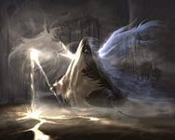

Зафиксированы многочисленные случаи вселения посторонних сущностей (духов, «бесов») в организм и сознание людей, и подчинение их своей воле. Забравшись внутрь физического тела, они могут заставить человека продемонстрировать потрясающие с точки зрения здравого смысла способности: левитировать над поверхностью земли; демонстрировать невероятную для человека физическую силу; читать самые сокровенные мысли окружающих людей, «копаться» в их прошлом, выискивая интимные эпизоды, оглашать их во всеуслышание и т.д.

Не на этом ли поле предстоит совместная борьба светлых сил нашего и потустороннего миров против тёмных сил векового зла? Только почему-то это не очень интересно нашим «защитникам».

Точно установлено существование и частично объяснён физический механизм таких явлений, как полтергейст. Сотни исследователей и десятки тысяч свидетелей знакомы с его феноменами: левитацией предметов мебели, телепортацией различного рода материальных объектов, водяными напастями, внезапными возгораниями предметов, а также осуществлением двухсторонней разговорной связи «шумных духов» с постояльцами, исследователями и милицией. Возможно, что и на этом «поле боя» предстоят боевые действия светлых и темных сил Вселенной. Но мы с вами и сегодня остаёмся незащищёнными, брошенными на произвол судьбы.

Осуществлено накопление фактов и первичное осмысление феномена неопознанных летающих объектов (НЛО) с их внезапным появлением и мгновенным исчезновением, а также немыслимыми эволюциями в околоземном пространстве. Каких технических успехов можно было бы достигнуть, объединив усилия контактирующих сторон!.. А нашим светилам науки всё нипочём.

Возможно, это случилось Разведчик из соседней галактики
.
в 203 г. до н. э.? Хотя можно Не угроза ли это нашей голубой
предположить, что дело было планете? Фото сделано в октябре
как угодно давно. 2014 г.

.

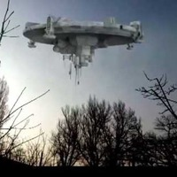

В сотнях тысяч случаях представлены мироточащие иконы, нетленные мощи святых, целительное воздействие на людей всей атмосферы православных храмов и многие, многие другие феномены (Вообще Православие насквозь пронизано чудесными, сакральными, Божественными явлениями), а учёные из РАН только пожимают плечами.

Всеми этими феноменами занимается Парапсихология. Накоплены многочисленные факты. Сделаны замечательные открытия. Но когда-то ещё на них обратят внимание думающие учёные из РАН. Парапсихология у них не получила признания даже после того, как профессор В.М. Запорожец в многократно проведённых научных опытах, которые доступны любому желающему, в очередной раз убедительно доказал наличие в каждом человеке особой сущности – души, духа или процессора, как он его назвал, который после смерти вместе с душой покидает привычное ему физическое тело и уходит в другой мир – мир тонкой материи, чтобы продолжить жизнь и порученное ему дело. Накопленные факты и сделанное открытие, которое смело можно назвать Открытием века, позволяет Парапсихологии громогласно заявить о себе перед лицом научной общественности и «сильных мира сего» – РАН и ВАК, как о полноценной, значимой науке.

Однако, чтобы совершить этот решительный шаг, необходима, как показывает практика, поддержка региональных и федеральных властей. Без команды Сверху наши чиновники от науки ещё не привыкли принимать самостоятельные решения.

Только после этого Парапсихология сможет раскрыть все свои возможности, влиться на равных правах в Естествознание, помочь ему совершить назревшую научную революцию, а человечество – получить все блага, несущие объединённой наукой. А может быть есть другие пути? Вряд ли.

Ну, а теперь, уважаемые читатели, откроем дверь в неведомое.

Р.А. Савушкин. Общая парапсихология. Часть I. Философия Вселенной. Второе исправленное и дополненное издание. Научное исследование. – М: Изд. «Древлехранилище», 2014. – 402 с.

